Контрольная работа по теме «Электролитическая диссоциация»
Вариант I
- Допишите уравнения практически осуществимых химических реакций и рассмотрите их в свете представлений об окислительно-восстановительных процессах и электролитической диссоциации.
Zn + H₂SO₄
Cu + HCl
Na₂SO₄ + BaCl₂
- Даны вещества: хлорид железа(III), бромид натрия, бромоводород, карбонат кальция, оксид серы(VI). К каждому из них добавили гидроксид натрия. В каких случаях произойдут химические реакции? Каковы их признаки? Запишите уравнения этих химических реакций в полной и сокращённой ионной форме.
- Приведите два примера реакций ионного обмена, суть которых может быть выражена одним и тем же сокращённым ионным уравнением реакции
Pb²⁺ + 2OH– = Pb(OH)₂
- Приведите два примера реакций соединения, одна из которых относится к окислительно-восстановительным реакциям, а другая не относится.
- Составьте термохимическое уравнение реакции горения метана в кислороде, если при сжигании 21 л метана (н. у.) выделилось 837 кДж теплоты.

Контрольная работа по теме «Электролитическая диссоциация»
Вариант II
- Допишите уравнения практически осуществимых химических реакций и рассмотрите их в свете представлений об окислительно-восстановительных процессах и электролитической диссоциации.
K₂CO₃ + HNO₃
Mg + FeSO₄
Na₂CO₃ + Cu
- Даны вещества: сульфат натрия, оксид меди(II), карбонат калия, гидроксид калия. К каждому из них добавили разбавленную серную кислоту. В каких случаях произойдут химические реакции? Каковы их признаки? Запишите уравнения этих химических реакций в полной и сокращённой ионной форме.
- Приведите два примера реакций ионного обмена, суть которых может быть выражена одним и тем же сокращённым ионным уравнением реакции
CO₃^{2–} + 2H⁺ = H ₂O + CO₂
- Приведите два примера реакций разложения, одна из которых относится к окислительно-восстановительным реакциям, а другая не относится.
- Используя термохимическое уравнение
CaCO₃(тв) + CO₂(г) – 177,65 кДж,
рассчитайте количество теплоты, которая потребуется для разложения 50 кг карбоната кальция.

Контрольная работа по теме «Неметаллы»
В а р и а н т I
А-1. Схема строения атома химического элемента кремния
- +32 ) ) ) ) 3)+16 ) ) )
  - 8 18 4 2 8 6
- +20 ) ) ) ) 4) +14 ) ) )
  - 8 8 2 2 8 4
А-2. Положительную степень окисления хлор проявляет в соединении
1) NaCl 2) PCl₅ 3) HCl 4) Cl₂O₇
А-3. Кислотные свойства высших оксидов химических элементов VА-группы периодической таблицы Д. И. Менделеева в ряду
N₂O₅-P₂O₅ - As₂O₅ - Sb₂O₅
- усиливаются
- ослабевают
- остаются неизменными
- сначала усиливаются, затем ослабевают
А-4. Аммиак не вступает в химическую реакцию
1) с кислородом 3) с соляной кислотой
2) с водородом 4) с водой
А-5. Соединения серы с металлами называют
- сульфатами 3) сульфидами
- сульфитами 4) сернистыми металлами
А-6. В результате окисления аммиака в присутствии катализатора образуются
- оксид азота(II) и вода 3) азот и вода
- оксид азота(IV) и вода 4) оксид азота(II) и водород А-7. Сокращённому ионному уравнению
CO₂ + 2OH– = HO₂ + CO₃^{2–}
соответствует химическая реакция
- между соляной кислотой и карбонатом кальция
- между гидроксидом натрия и оксидом углерода(IV)
- между кремниевой кислотой и карбонатом калия
- между карбонатом натрия и оксидом кремния(IV)
А-8. Реакцией ионного обмена не является реакция
- NaBr + AgNO₃ = NaNO₃ + AgBr
- (NH₄)₂CO₃ = 2NH₃ + CO₂ + H₂O
- NH₄OH + HNO₃ = NH₄NO₃ + H₂O
- 2NH₄OH + CuCl₂ = 2NH₄Cl + Cu(OH)₂
В-1. Установите соответствие между исходными (исходным) и полученными веществами в уравнениях химических реакций, характеризующих свойства фосфорной кислоты.
- H₃PO₄ + Ca A. P₂O₅ + H₂O
- H₃PO₄ + Ca(OH)₂ Б. Ca₃(PO₄)₂ + HCl
- H₃PO₄ + CaCl₂ В. P + H₂O
- H₃PO₄ Г. Ca₃(PO₄)₂ + H₂
Д. Ca₃(PO₄)₂ + H₂O
1 | 2 | 3 | 4
В-2. Установите соответствие между реактивом и группой веществ, которые можно обнаружить с помощью этого реактива.

- растворимые соли бария
- растворимые соли серебра
- летучие кислоты (соляная, азотная, уксусная)
- растворимые соли меди

1 | 2 | 3 | 4

А. карбонаты
Б. сероводородная кислота и растворимые в воде сульфиды
В. галогеноводородные кислоты и их соли, кроме
Фтористоводородной кислоты
Г. соли железа в степенях окисления +2 и +3 или соли свинца
Д. серная кислота и её соли — сульфаты

В-3. Установите соответствие между схемой перехода электронов в химической реакции и примером, иллюстрирующим её.
1)N⁰ = N⁺² А. HNO₃ + Cu=Cu(NO₃)₂ + NO + H₂O
2) N⁻³ = N⁺² Б. NO + O₂=NO₂
3) N⁺⁵ = N⁺² В. N₂ + O₂=2NO
4) N⁺⁵ = N⁺⁴ Г.NH₃+ O₂=NO +H₂O
Д. HNO₃ + Cu Cu(NO₃)₂ + NO₂ + H₂O
1 | 2 | 3 | 4
В-4. Концентрированная серная кислота является окислителем в химических реакциях
- Cu + H₂SO₄=CuSO₄ + H₂O + SO₂
- CuO + H₂SO₄=CuSO₄ + H₂O
- NaCl + H₂SO₄=Na₂SO₄ + HCl
- C + H₂SO₄=CO₂ + H₂O + SO₂
- 5) C₁₂H₂₂O₁₁ + H₂SO₄=CO₂ + H₂O + SO₂
Ответ:
В-5. Напишите полные и сокращённые ионные уравнения возможных химических реакций, в которых оксид углерода(IV) будет взаимодействовать с гидроксидом лития, гидроксидом железа(III), оксидом кальция, водой, хлоридом меди(II).
Ответ:
С-1. Какая из приведённых схем показывает, что азот может быть восстановителем? Ответ поясните соответствующими уравнениями химических реакций.
- N⁰ + 3e=N⁻³ _________________
- N⁻³ – 5e=N⁺² _________________
С-2. В приведённой схеме напишите над стрелками формулы веществ, с помощью которых можно осуществить указанные превращения.
NaCl = HCl = ZnCl₂=AgCl
Рассмотрите одно из уравнений химических реакций в свете представлений об электролитической диссоциации.

В а р и а н т II
А-1. Схема строения иона углерода со степенью окисления –4
- +14 ) ) )
  - 8 4
- +6 ) )
  - 4
- +6 ) )
  - 8
- +14 ) ) )
  - 8 8
А-2. Положительную степень окисления кислород проявляет в соединении
1) N₂O 2) СO 3) OF₂ 4) Al₂O₃
А-3. В ряду SiO₂-P₂O₅-SO₃ - Cl₂O₇ с увеличением относительной молекулярной массы оксидов
- усиливаются основные свойства веществ
- усиливаются кислотные свойства веществ
- усиливаются амфотерные свойства веществ
- свойства веществ практически не изменяются
А-4. Сера не вступает в химическую реакцию
1) с водородом 3) с металлами 2) с кислородом 4) с водой
А-5. Соединения азота с металлами называют
- нитратами 3) нитридами
- нитритами 4) азотистыми металлами
А-6. В результате полного сгорания метана образуются
- углекислый газ и водород 3) углекислый газ и вода
- углерод (сажа) и вода 4) угарный газ и вода
А-7. Сокращённому ионному уравнению
PO₄³⁻ + 3Ag⁺ = _{Ag3PO4}
соответствует химическая реакция
- между фосфатом натрия и хлоридом серебра
- между фосфатом натрия и нитратом серебра
- между фосфатом натрия и оксидом серебра
- между фосфатом натрия и серебром
А-8. Из приведённых уравнений химических реакций реакцией обмена является
- (NH₄)₂CO₃ = 2NH₃ + CO₂ + H₂O
- H₃PO₄ + 3NaOH = Na₃PO₄ + 3H₂O
- Cu + 4HNO₃ = Cu(NO₃)₂ + 2NO₂ + 2H₂O
- 4P + 5O₂ = 2P₂O₅
В-1. Установите соответствие между исходными и полученными веществами в уравнениях химических реакций, ха-

рактеризующих свойства аммиака.
- NH₃ + H₂O= A. N₂ + H₂O
- NH₃ + H₂SO₄₌ Б. NO₂ + H₂O
- NH₃ + O₂(недостаток)= В. NH₄HSO₄ + H₂O
- NH₃+O₂(избыток) = Г. NO + H₂O

1 | 2 | 3 | 4
Д. NH₄OH

В-2.
Установите соответствие между ионом и способом его обнаружения в растворах.
1) I– А. при добавлении щёлочи образуется газ с характерным запахом
2) SO4²⁻ Б. при добавлении нитрата серебра образуется жёлтый творожистый осадок, не растворимый в азотной кислоте
3) NO₃– В. при нагревании с медью и концентрированной серной кислотой образуется голубой раствор и выделяется бурый газ
4) NH₄⁺ Г. при добавлении нитрата бария выпадает мелкокристаллический осадок, нерастворимый в азотной кислоте
1 | 2 | 3 | 4

В-3. Установите соответствие между схемой перехода электронов в химической реакции и примером, иллюстрирующим её.

- S⁰ = S⁻² A. SO₂ + H₂S=S + H₂O
- S^{–2} = S⁺⁴ Б. S + O₂=SO₂
- S⁺⁴ = S⁰ В. S + H2= H2S
- S⁺⁴ = S⁺⁶ Г. H₂S + O₂=SO2 + H2O
Д. H₂S + O₂ = SO₂ + H₂O
Е. SO₂ + O₂ = SO₃
1 | 2 | 3 | 4

В-4. Сероводород проявляет свойства восстановителя в химических реакциях
- H₂S + O₂=S + H₂O
- H₂S + NaOH=Na₂S + H₂O
- H₂S + SO₂=S + H₂O
- H₂S + Pb(NO₃)₂=PbS + HNO₃
- H₂S + O₂=SO₂ + H₂O
Ответ:
В-5. Напишите полные и сокращённые ионные уравнения химических реакций в тех случаях, где возможно взаимодействие между следующими парами веществ:
- SiO₂ + O₂₌
- (NH₄)₂CO₃ + HNO₃=
- SiO₂ + H₂O =
- Ca(OH)₂ + CO₂ =
- 5) SiO₂ + HCl =
Ответ:
С-1. Какая из приведённых схем показывает, что азот может быть восстановителем? Ответ поясните соответствующими уравнениями химических реакций.
- N⁺⁵ +e = N⁺⁴ _____________

- N⁰ – 2e = N⁺² _____________
С-2. В приведённой схеме напишите над стрелками формулы веществ, с помощью которых можно осуществить указанные превращения.
KMnO₄=Cl₂=Zn=AlI₃
Рассмотрите одно из уравнений в свете представлений об окислительно-восстановительных реакциях.

Контрольная работа по теме «Металлы»
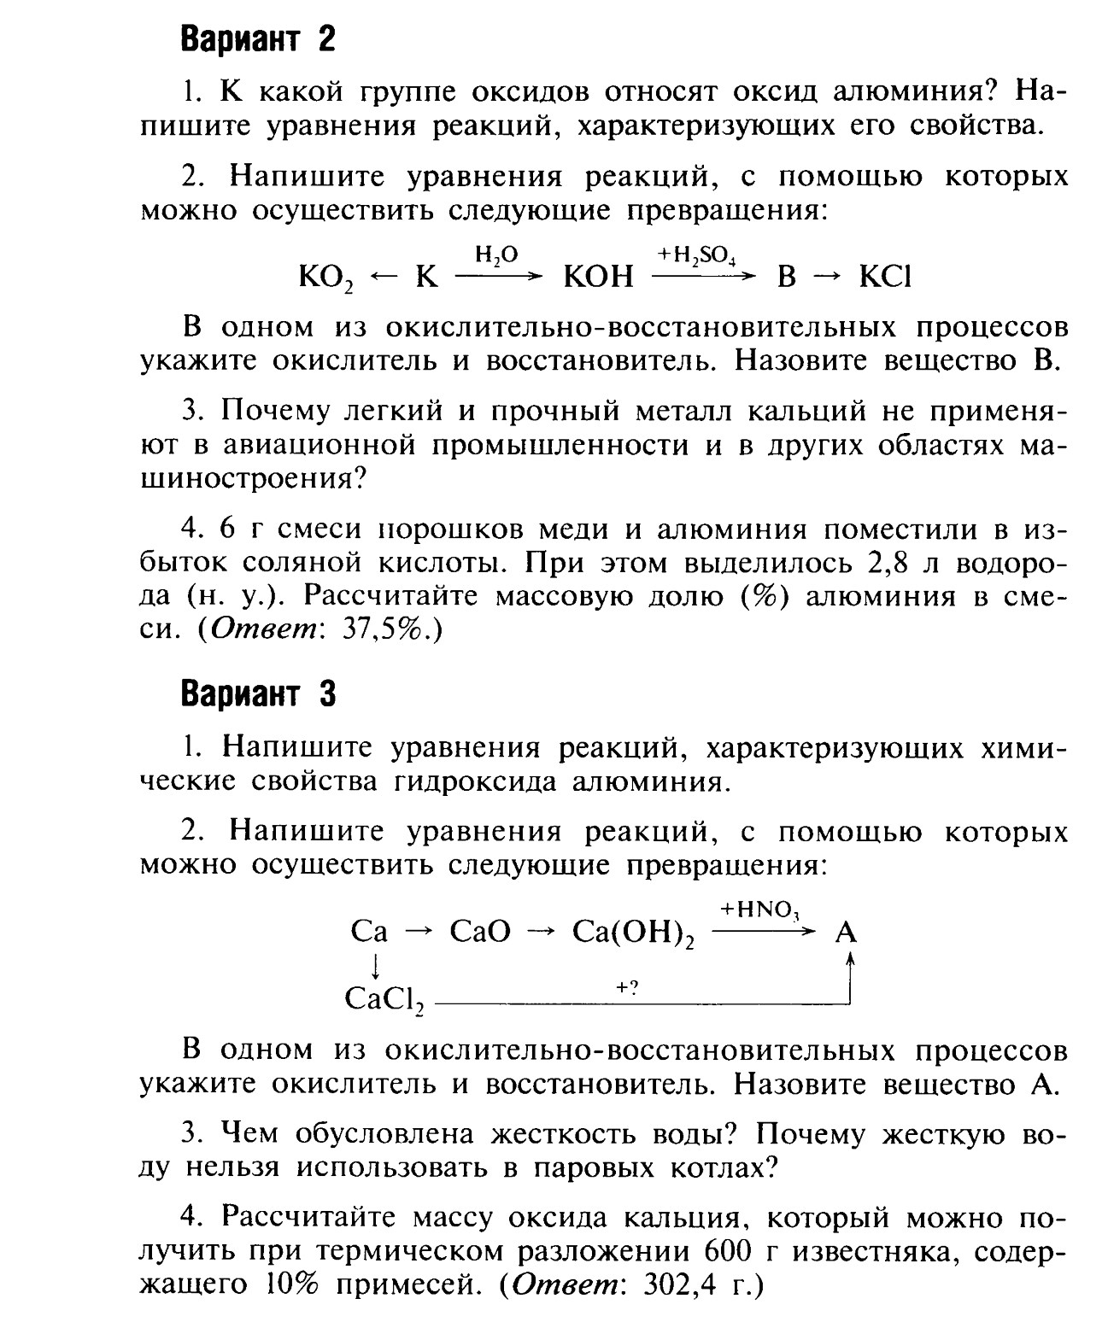

Контрольная работа по курсу органическая химия
